**おくすりナビ（２０２２年７月号）**

**あせもができないように、させないために**

あせもが

**よくできて困ってる人**

いませんか？

3年生

黒い背景に白い文字がある

低い精度で自動的に生成された説明黒い背景に白い文字がある

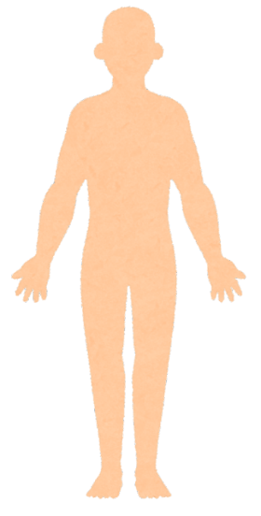黒い背景に白い文字がある

低い精度で自動的に生成された説明黒い背景に白い文字がある

低い精度で自動的に生成された説明黒い背景に白い文字がある

低い精度で自動的に生成された説明黒い背景に白い文字がある

**頭や額**

**首**

**ひじの内側**

**足の付け根**

**わきの下**

**おなかまわり**

（下着が密着する部分）

**＜あせもができやすい場所＞**

**・汗が乾きにくい、れやすいところ**

**・急激に大量の汗をかいたところ**

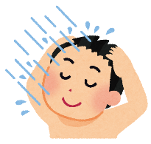

**あせもができないようにするには**

白いバックグラウンドの前に座っている人形

**・**汗をかいたら**早めに汗を拭き取ったり洗い流す**、**ぬれた服を着替える**

**・**肌着や下着は**通気性がよい**、**汗を吸収しやすい**、**汗が乾きやすい**ものにする

**・**できるだけ**高温多湿の環境を避ける**

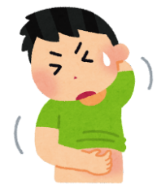

**かゆくても掻いたらダメ**

**dame**

**かゆみが**

**塗り薬で**

**かゆみをおさえる**

**あせもができたときは**

**● ない場合：皮ふを清潔に保っていれば、数日で自然に治ります。**

**● ある場合：※させないために、いてはいけません！**

**かゆみ止めのり薬で、早くかゆみをおさえましょう。**

**皮ふを清潔に保っていれば、約1週間で自然に治ります。**

**※ 掻いて傷ができると、細菌が侵入して化膿する（れて痛んだり、が出る）ことがあります。**

**化膿したところを掻いた手で別のところを掻いて新たに傷ができると、そこも化膿してしまい、**

**治りにくくなります。このように“飛び火”のように広がっていくことをとびひと言います。**

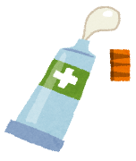

参考：今日の治療指針2020、日本皮膚科学会HP、田辺三菱製薬HP、第一三共ヘルスケアHP

健康やお薬などについて、気になることがある方は、相談薬局・出張相談会で薬剤師に気軽にお尋ねください。

作成・発行元

**《 －出張相談会－　 保健室に薬剤師が来ます 》**

おくすりナビの内容、医薬品や健康、薬物乱用など

について、相談・聞きたいことがある人は保健室まで！

**●月●日（●）　　●時●分　～ ●時●分**